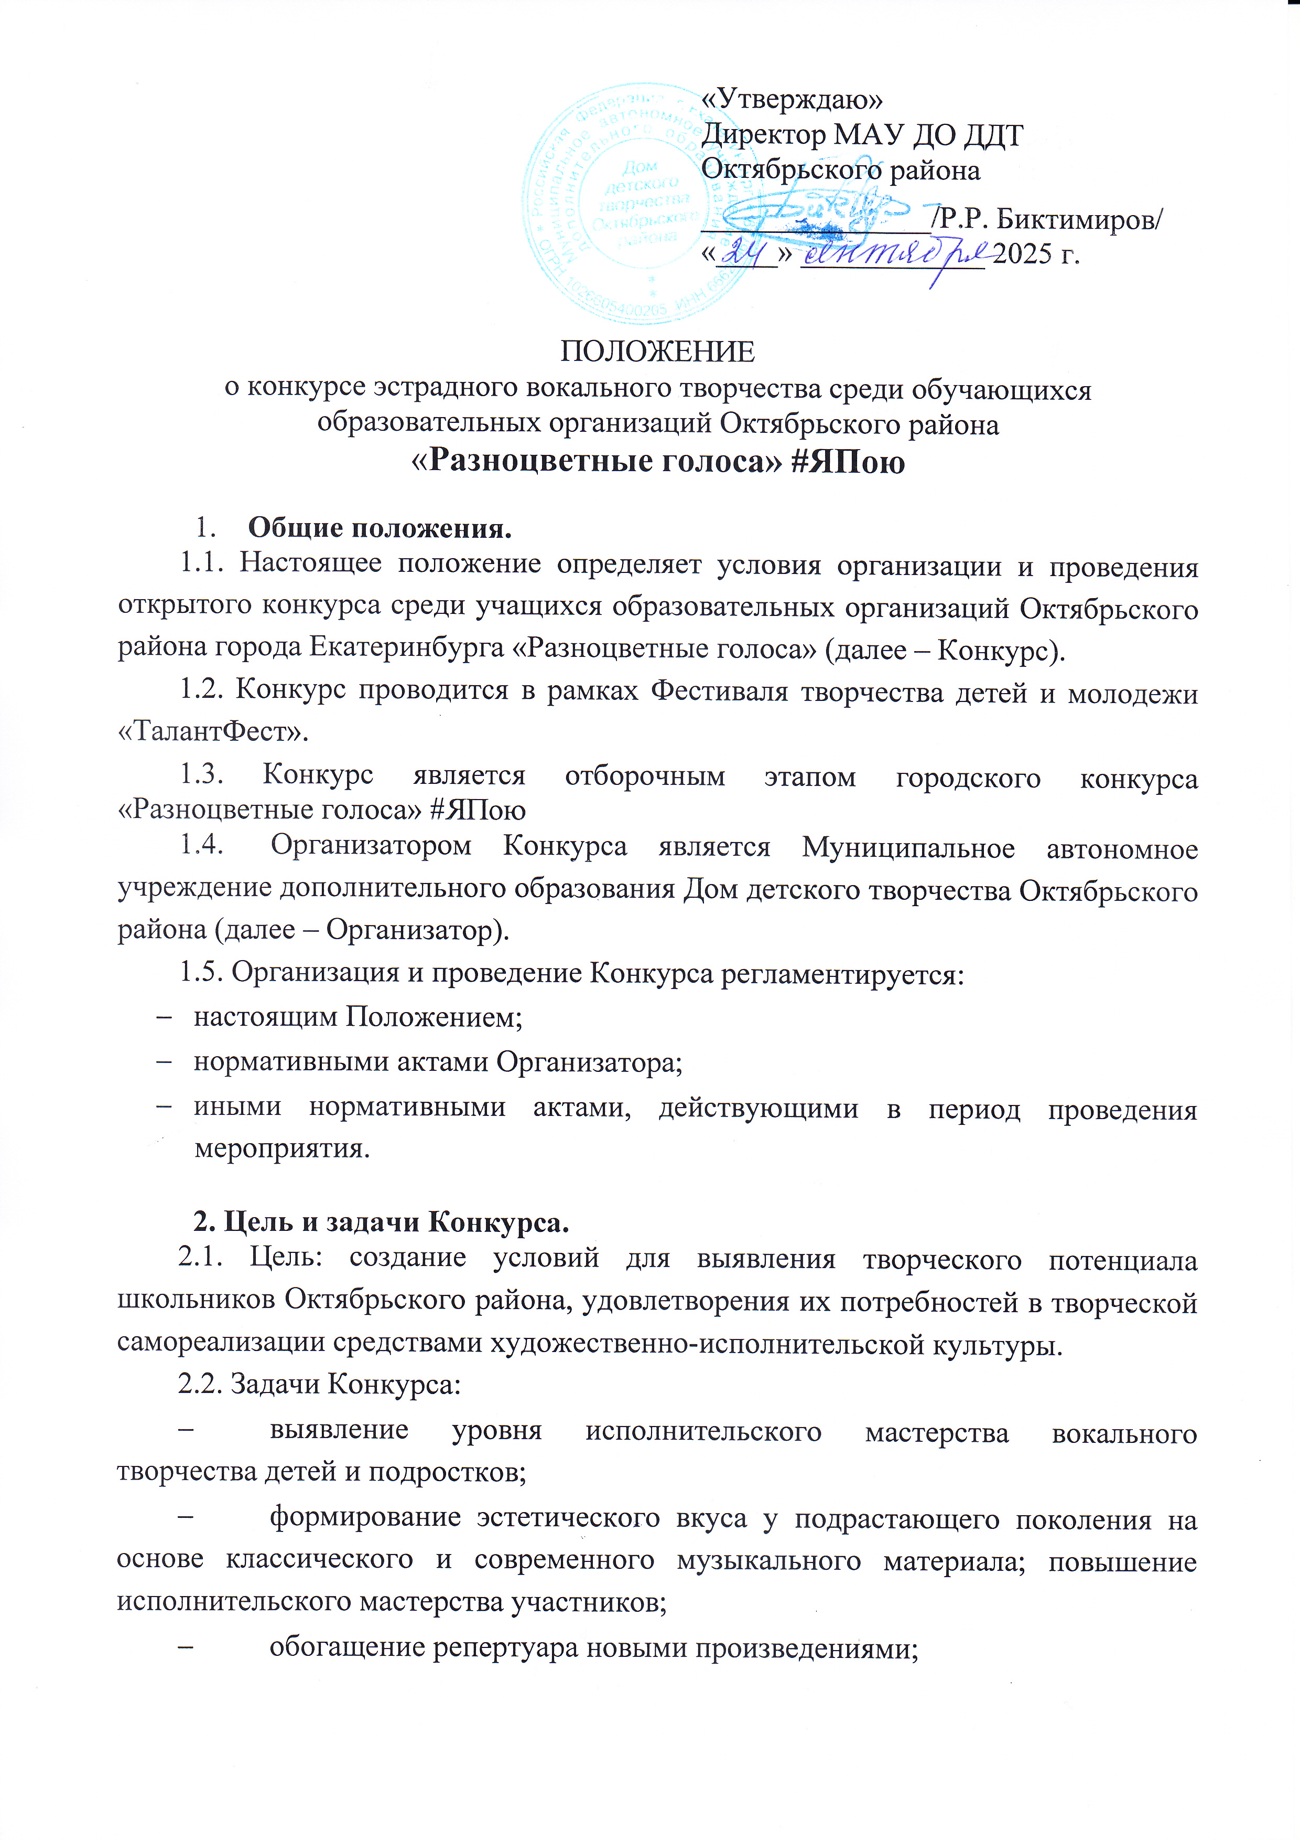
- выявление лучших творческих детских коллективов и творчески одаренных детей образовательных учреждений района;
- пропаганда, развитие и популяризация вокально-хорового искусства.
3. Участники Конкурса.
3.1. К участию в Конкурсе приглашаются учащиеся муниципальных образовательных организаций общего и дополнительного образования Октябрьского района города Екатеринбурга. Возраст участников от 7 до 18 лет.
3.2. Принимая участие в Конкурсе, родители участников и педагоги соглашаются:
3.2.1. с требованиями данного положения и дают согласие на предоставление, использование и обработку персональных данных в соответствии с нормами Федерального закона №152-ФЗ от 27 июля 2006 года (в действующей редакции) «О персональных данных» (фамилия, имя, отчество, наименование образовательной организации, класс, результаты участия в мероприятии, вид и степень диплома);
3.2.2. с тем, что фото- и видеосъемка на мероприятии будет осуществляться без их непосредственного разрешения. Фото и видеоматериалы остаются в распоряжении Организатора с правом последующего некоммерческого использования;
3.2.3. с тем, что в случае изменения формата проведения мероприятия на дистанционный, конкурсные материалы, присланные в цифровом виде, остаются в распоряжении Организатора с правом последующего некоммерческого использования.
4. Порядок организации, проведения и содержание Конкурса.
  - Конкурс проводится:
30 января 2025 года (солисты, дуэты, ансамбли, шоу-группы).
  - Место проведения: МАУ ДО ДДТ Октябрьского района, по адресу: ул. Куйбышева, 111. Время будет объявлено дополнительно.
  - Формат проведения конкурса определяет Организатор.
  - Конкурс проводится в 6 номинациях:
- «Академический вокал»;
- «Академический вокал - Профи*»;
- «Эстрадный вокал»;
- «Эстрадный вокал - Профи*»;
- «Джазовый вокал»;
- «Джазовый вокал - Профи*»
* Профи – для коллективов, имеющих звание «Образцовый» или неоднократных победителей Фестиваля.
4.5. Конкурс проводится в категориях:
- соло;
- дуэты;
- ансамбли и шоу-группы (от 3-х до 12 человек).
4.6. Возрастные группы участников (для разновозрастных составов группа определяется по максимальному количеству участников данного возраста):
- младшая (1-4 классы);
- средняя (5-8 классы);
- старшая (9-11 классы).
4.7. Организационные и технические требования:
4.7.1 Заявка на участие в Конкурсе принимается:
до 23 января 2026 года включительно в категории соло, дуэт, ансамбль и шоу-группы по данной ссылке: https://forms.gle/NVxXrsGTXGZ2NP4H9
К заявке руководителям необходимо прикрепить фонограммы конкурсных выступлений (фонограмма для выступления высокого качества в формате MP3 не ниже 320 Кб/сек или WAV 16 bit 44кГц) и при необходимости презентацию.
Имя файла должно содержать: ОО-название коллектива/имя и фамилию участника-название номера (например, СОШ №15-Иванова Мария-Белые Розы).
За достоверность сведений, указанных в заявке, ответственность несут руководители участников или иные представители участников.
4.7.2. Исполнитель представляет одно произведение продолжительностью не более 4-х минут;
выступления, превышающие временной лимит более чем на 30 секунд, при подведении итогов влечет за собой снятие балла.
В категориях «дуэты», «ансамбли и шоу-группы» минусовые фонограммы не должны иметь прописанный бэк-вокал.
4.7.3. Исполнитель может участвовать только в одной номинации Конкурса.
4.7.4. В случае изменения формата проведения Конкурса на дистанционный к заявке необходимо прикрепить видеофайл выступления участника. Требования к видео указано Приложении №1.
5. Жюри Конкурса
5.1. В состав жюри Конкурса входят ведущие специалисты города, работающие в данном направлении. Представители коллективов-участников не входят в состав жюри.
5.2. Система оценивания выступлений участников Конкурса указана в Приложении № 2.
5.3. Жюри имеет право присуждать не все места, дублировать места в номинациях, присуждать специальные призы.
5.4. Оценочные листы членов жюри конфиденциальны, демонстрации или выдаче не подлежат.
6. Подведение итогов, награждение участников.
6.1. Подведение итогов Конкурса и объявление результатов проводится в день проведения мероприятия.
Итоги подводятся отдельно в каждой номинации и в каждой возрастной группе.
6.2. Победители и призёры Конкурса награждаются электронными дипломами. Педагоги, подготовившие призёров и победителей Конкурса, награждаются электронными благодарственными письмами.
Электронные дипломы и благодарственные письма будут высланы на указанную в заявке электронную почту 2-3 февраля 2026 года.
6.2. Информация по итогам проведения Конкурса размещается на сайте https://ddtor.ru/ в разделе «Районные мероприятия».
7. Данные об Организаторе Конкурса.
МАУ ДО ДДТ Октябрьского района г. Екатеринбурга, ул. Куйбышева, 111. Телефон для справок: 254-01-38
Ответственный за проведение Конкурса – педагог-организатор:
Шляймер Людмила Сергеевна (+7 902 87 12 188), shlyaimer@mail.ru

Приложение №1.
Требования к видео материалам
(на случай изменения формата проведения
Конкурса «Разноцветные голоса»#ЯПою на дистанционный)
1. Видео файл должен содержать одно выступление участника.
2. Видеозапись должна обязательно содержать представление участника (для индивидуального исполнителя – фамилия, имя; для коллектива – название коллектива). Представление может быть устным (голосовая запись) или оформлено текстовым титром в начале видео.
3. Съемка должна производиться в горизонтальной ориентации, без выключения и остановки видеокамеры, с начала и до конца исполнения композиции, монтаж не допускается.
Видео, необходимо снимать на статическую камеру (камера должна быть установлена на устойчивой поверхности).
Недопустимо: видео низкого качества, «дрожание» камеры, «наезды» для укрупнения плана, «отъезды», остановка в работе видеокамеры во время записи выступления, видео, записанное против окна или в темном помещении.
4. Видеозапись выступления загружается на ресурс со сроком хранения не менее года (mail, yandex диск, google диск и пр.); рекомендуемое разрешение составляет 1280x720, соотношение сторон в пропорции 16:9; формат файла avi, mpg4, wmv.
К заявке прикрепляется активная ссылка на просмотр видеозаписи выступления.
5. В случае несоответствия видеозаписи вышеуказанным требованиям, выступление данного участника оцениваться не будет.

Приложение № 2.
Система оценивания выступления участников Конкурса «Разноцветные голоса»
Критерии | Баллы
 | 1 – 5
  Уровень исполнительского мастерства
  (чистота интонации, чувство ритма, артикуляция, дикция, умение владетель своим голосом)
Оригинальность трактовки музыкального произведения | 1 – 5
Уровень ансамблевой подготовки: слаженность, спетость (для дуэтов, ансамблей).  Исполнительская культура: поведение на сцене.  Умение работать с микрофоном | 1 – 5
Артистизм, эмоциональность исполнения | 1 – 5
Внешний вид, сценический образ (соответствие костюмов идее номера) | 1 – 5
Показатели оценивания: 1 балл – критерий проявлен незначительно; 2 балла – критерий проявлен в малой степени; 3 балла – критерий проявлен в средней степени; 4 балла – критерий проявлен в значительной степени; 5 баллов – критерий проявлен полностью.
Премиальный балл/Критерии | Баллы
 | 0 – 1
  Видеоряд (презентация) яркий, особо подчеркивает идею песни (использованы оригинальные решения)
Присутствуют постановочные элементы, выразительные и нестандартные, являющиеся выгодным дополнением исполнению произведения | 0 – 1
Понижающий балл/Критерии | Баллы
Несоответствие произведения исполнительским возможностям и возрастной группе исполнителей | 0 – 1
Превышение временного лимита выступления более чем на 30 секунд | 0 – 1
Показатели оценивания: 0 баллов – критерий не проявлен; 1 балл – критерий проявлен.
максимально 27 баллов
Результат:
Гран-При: 26-27 баллов (номинируется один коллектив или солист)
Лауреат 1 степени: 24-25 баллов;
Лауреат 2 степени: 22-23 балла;
Лауреат 3 степени: 20-21 балл;
Дипломант 1 степени: 18-19 баллов;
Дипломант 2 степени: 16-17 баллов;
Дипломант 3 степени: 14-15 баллов;
Участник: 13 и менее баллов.

